БИЛЕТ
«Техник-монтажник электрических подъемников»
(4 уровень квалификации)

Вопрос № 1

Строительная часть лифтов должна соответствовать требованиям:
Варианты ответов:

- национального кодекса об административной ответственности при выявленных нарушениях в строительной части зданий и сооружений;
- национального законодательства в области безопасности зданий и сооружений;
- монтажного чертежа.
Вопрос № 2

Определение координат установки оборудования. Размер шаблона в плане должен соответствовать:
Варианты ответов:

- наружным размерам (ширине, глубине) кабины;
- внутренним размерам (ширине, глубине и высоте) кабины;
- наружным размерам (ширине, высоте) кабины.

Вопрос № 3

На рисунке изображен штангенциркуль с двусторонним расположением губок. Остроконечные губки штангенциркуля применяют:

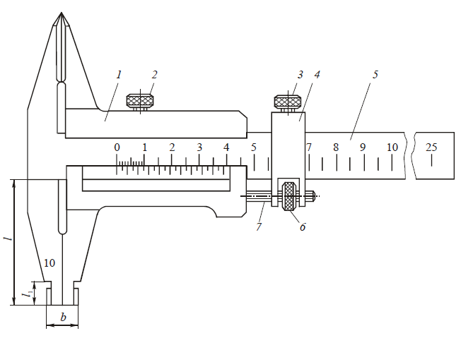
Варианты ответов:

- для разметки и измерения внутренних поверхностей цилиндрической формы;
- для разметки или измерения наружных размеров в труднодоступных местах;
- для разметки и измерения поверхностей, имеющие непараллельные грани;

Вопрос № 4

Партия (инструментов) считается прошедшей приемочный контроль, если число дефектов выборки:

Варианты ответов:

- меньше или равно приемочному числу;
- больше или равно приемочному числу;
- меньше или равно браковочному числу;
- больше или равно браковочному числу.
Вопрос № 5

Производственная инструкция монтажника электрических подъемников не определяет и не регламентирует:
Варианты ответов:

- полномочия, функциональные и должностные обязанности;
- параметры и зазоры для регулировки оборудования;
- права и ответственность монтажника электрических подъемников.

Вопрос № 6

Что не входит в состав работ, последовательно выполняемых при строповки грузов различного назначения:
Варианты ответов:

- подготовка грузов к строповке;
- подбор грузозахватывающего устройства;
- проведение испытаний для грузозахватывающего устройства.

Вопрос № 7

Какой сварной шов изображен на рисунке?
Варианты ответов:

- стыковое с отбортовкой кромок;
- стыковое без скоса кромок;
- тавровое без скоса кромок;
Вопрос № 8

По окончании сварки поверхности конструкции и швов сварных соединений следует:
Варианты ответов:

- обработать специальным раствором;
- нанести специальное масло для правильного процесса остывания шва;
- очистить от шлака.
Вопрос № 9

При монтаже металлического каркаса шахты допускаются следующие отклонения:
Варианты ответов:

- отклонение по высоте ± 25 мм;
- отклонение от горизонтали поясов каркаса 0,5 мм на 1 м;
- отклонение по ширине ± 10 мм;
- разность диагоналей ± 10 мм.

Вопрос № 10

На рисунке платформа с наклонным перемещением. Где расположен привод платформы?
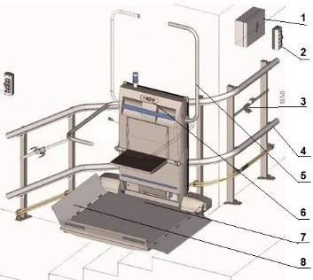

Варианты ответов:

- 1;
- 6;
- 7.
Вопрос № 11

Дайте определение «балюстрада»:
Варианты ответов:

- совокупность щитов, карнизов и других элементов, которые отделяют пассажиров от механизмов и металлоконструкций с целью обеспечения их безопасности;

- нижняя вертикальная часть эскалатора, расположенная вдоль трассы несущего полотна на уровне ступеней, пластин или ленты, предназначенная для регулирования зазора между ступенями;

- устройство, снижающее риск защемления предметов между ступенями и фартуком.

Вопрос № 12

На рисунке под цифрой 12 изображено:

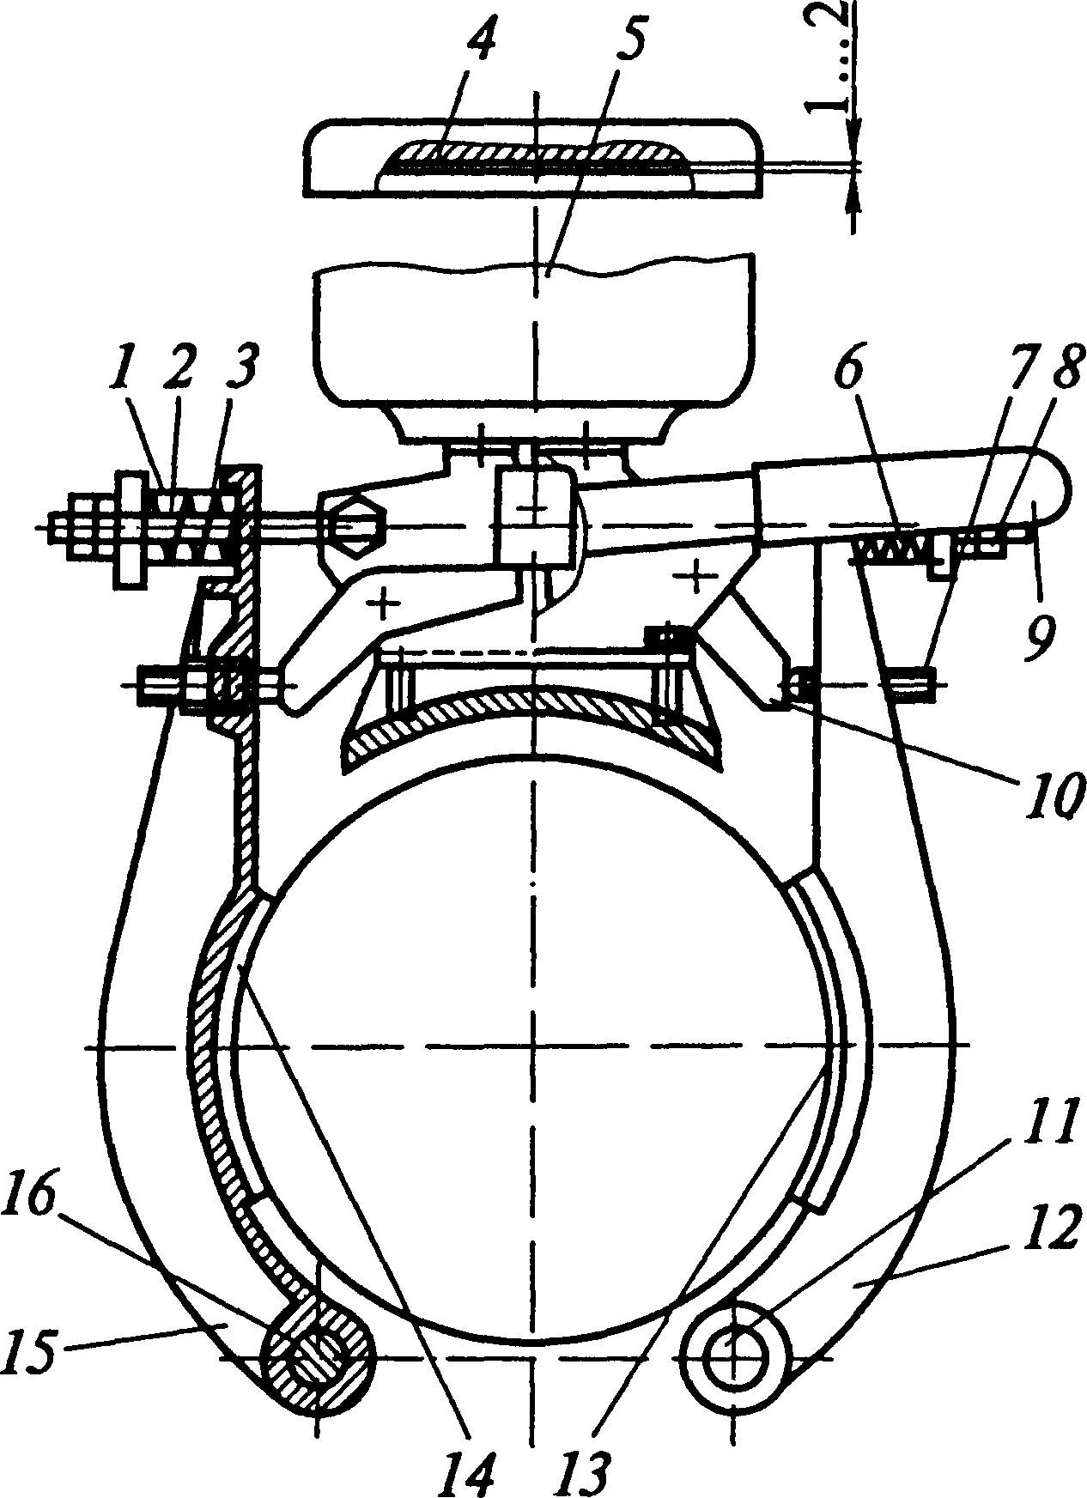

Варианты ответов:

- рычаги;
- шарниры;
- тормозные колодки.
Вопрос № 13

На монтажную площадку лифтовые лебедки поставляют:
Варианты ответов:

- в собранном виде;
- в разобранном виде;
- на усмотрение завода-изготовителя.
Вопрос № 14

При монтаже лифта сваркой выполняют:
Варианты ответов:

- все соединения основной заземляющей магистрали;
- опасные участки основной заземляющей магистрали;
- дополнительные магистрали заземления.

Вопрос № 15

Перед началом монтажа балюстрады эскалатора необходимо:
Варианты ответов:

- поручень завести внутрь эскалатора;
- снять поручень с балюстрады;
- установить поручень на стойки.

Вопрос № 16

При замене лифта с кабины старого лифта:
Варианты ответов:

- кабина выполняет функции подвижных подмостей;
- необходимо установить подмости на крышу кабины;
- необходимо частично разобрать купе старой кабины.

Вопрос № 17

Диэлектрик это:
Варианты ответов:

- вещество, основным электрическим свойством которого является способность поляризоваться в электрическом поле;
- вещество, основным электрическим свойством которого является способность размягчаться в электрическом поле;
- вещество, проводящее электрический ток в двух направлениях.

Вопрос № 18

На рисунке изображен символ, обозначающий:

Варианты ответов:

- цепь постоянного тока и (или) измерительный элемент, реагирующий на постоянный ток;
- цепь переменного тока и (или) измерительный элемент, реагирующий на переменный ток;
- цепь постоянного (или) переменного тока и (или) измерительный элемент, реагирующий на постоянный и переменный ток.

Вопрос № 19

Действия в случаях поражения электрическим током, если нет пульса на сонной артерии:
Варианты ответов:

- нанести удар по грудине и при его неэффективности приступить к проведению реанимации;
- повернуть на живот и приложить холод к голове, затем дать обезболивающие таблетки;
- перевести пораженного электрическим током человека в положение сидя, и провести реанимацию.
Вопрос № 20

Какой элемент гидравлической схемы обозначается ниже приведенным символом?

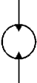
Варианты ответов:

- насос, нерегулируемый с нереверсивным потоком;
- гидромотор нерегулируемый с реверсивным потоком;
- управляемый клапан.

